1.구성

1) Resources폴더 - PHP실행파일

2) addSecu.php – SecureValidator를 입력하기 위한 파일

(1) EOL(End of Line)이 \r\n인 경우 \n으로 변경

(2) <%@ page import="mpackage.share.SecureValidator"%> 선언

(3) SecureValidator secu = new SecureValidator(); 선언

(4) String str = request.getParameter("str"); 경우 다음라인에 str = secu.makeSecureChar(str); 추가

(5) String patNum= request.getParameter("patNum")==null?"":request.getParameter("patNum"); 의 경우

String patNum=secu.makeSecureChar(request.getParameter("patNum")==null?"":request.getParameter("patNum")); 로 변경 함.

3) start.bat – 실행파일 아래 참조

2. start.bat 실행

1) start.bat 실행

2) 대상폴더를 입력하고 엔터 (아래예시)

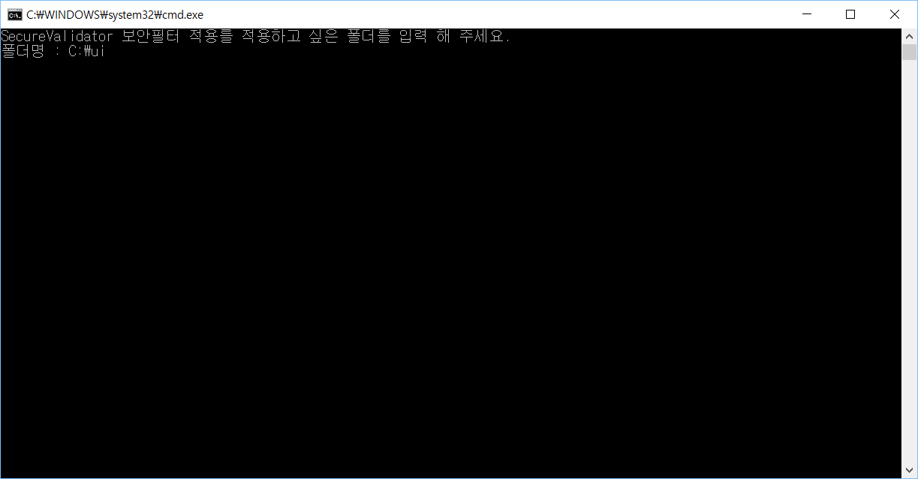

3. 대상폴더의 파일에 1.2)에서 설명한 내용대로 반영합니다.

4. backup폴더에는 원본파일을 백업합니다.